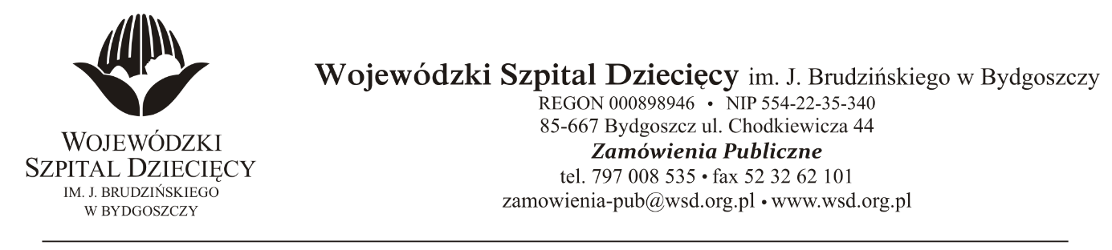
Bydgoszcz, dn.16.11.2021
Nr sprawy: 31 / 2021 / TP
Do Wykonawców:
Dotyczy: postępowania o udzielenie zamówienie publicznego w trybie podstawowym na dostawy leków stosowanych w programie „Reumatoidalnego zapalenia stawów i młodzieńczego idiopatycznego zapalenia stawów o przebiegu agresywnym” dla Wojewódzkiego Szpitala Dziecięcego im. J. Brudzińskiego w Bydgoszczy.
W związku z pytaniami wystosowanymi przez Wykonawców udzielamy wyjaśnień na podstawie art. 284 ust. 6 ustawy z dnia 11 września 2019r. Prawo zamówień publicznych (Dz. U. z 2021 r., poz. 1129 z późn. zm.).
PYTANIA DOTYCZĄCE PROJEKTU UMOWY
Pytanie 1
Do §3 ust.6 wzoru umowy. Wskazujemy, że zapis w §3 ust.6 wzoru umowy jest nazbyt ogólny i nieprecyzyjny. Na jego podstawie wykonawcy nie są w stanie dokonać prawidłowej kalkulacji cen na potrzeby składanej oferty, ponieważ nie będą w stanie określić faktycznej wielkości przedmiotu zamówienia. W związku z tym wnosimy o doprecyzowanie zapisu §3 ust.6 umowy, w taki sposób, aby był zgodny z zasadami określonymi w ustawie z dnia 11 września 2019r. (Dz. U. 2019 r., poz. 2019 ze zm.), a w szczególności przepisami art. 99 ust.1 (nakazującym precyzyjne opisywanie przedmiotu zamówienia), art.433 pkt 4) (nakazującym wskazanie minimalnej wartości lub wielkości świadczenia), art. 454 ust.1 i ust.2 pkt 3) (zakazującym istotnych zmian umowy, jeśli zmiana w sposób znaczny rozszerza albo zmniejsza zakres świadczeń i zobowiązań wynikający z umowy) oraz art. 455 ust.1 pkt 1 (dopuszczającym zmiany umowy wyłącznie po spełnieniu warunków wskazanych w ustawie PZP)”?
Odpowiedź: Zamawiający wykreśla ust.6 z §3 z projektu umowy.
Pytanie 2
Do treści §3 ust.8 wzoru umowy. Skoro Zamawiający przewiduje dostawy sukcesywne, zgodne z bieżącym zapotrzebowaniem, czyli nie przewiduje konieczności dłuższego przechowywania zamówionych produktów w magazynie apteki szpitalnej, to dlaczego wyznacza warunek 12-miesięcznego okresu ważności zamówionych towarów?
Wskazujemy przy tym, że zgodnie z Prawem farmaceutycznym produkty lecznicze do ostatniego dnia terminu ważności są pełnowartościowe i dopuszczone do obrotu. W związku z powyższym prosimy o dopisanie do §3 ust.8 projektu umowy następującej treści: "..., dostawy produktów z krótszym terminem ważności mogą być dopuszczone w wyjątkowych sytuacjach i każdorazowo zgodę na nie musi wyrazić upoważniony przedstawiciel Zamawiającego."
Odpowiedź: Zamawiający dopisuje do §3 ust.8 zdanie: dostawy produktów z krótszym terminem ważności mogą być dopuszczone w wyjątkowych sytuacjach i każdorazowo zgodę na nie musi wyrazić upoważniony przedstawiciel Zamawiającego
Pytanie 3
Do §4 ust.2 i ust.3 wzoru umowy. Prosimy o doprecyzowanie, że zgodnie z obowiązującym prawem Wykonawca (sprzedający) może wystawiać i dostarczać Zamawiającemu faktury w formie papierowej. Ponadto prosimy o doprecyzowanie w jakim formacie powinny być faktura elektroniczna: Czy w formacie xml (jak podano w §4 ust.2), czy w formacie PDF (jak podano w §4 ust.3)?
Odpowiedź: Zamawiający podtrzymuje zapisy projektu umowy. Wykonawca może wystawiać i dostarczać Zamawiającemu faktury w formie papierowej, (lub) dopuszcza się także wystawianie faktur w formacie PDF na Platformę Elektronicznego Fakturowania.
Dodatkowo Zamawiający wymaga dostarczania faktur w formie elektronicznej, faktury wysyłane mailem w formacie xml - OSOZ-EDI. Możliwe rozszerzenia formatu pliku: XML, FAK, KT0.
Pytanie 4
Do §9 ust.1 wzoru umowy. Czy w przypadku wstrzymania produkcji lub wycofania z obrotu przedmiotu umowy i braku możliwości dostarczenia zamiennika leku w cenie przetargowej (bo np. będzie to groziło rażącą stratą dla Wykonawcy), Zamawiający wyrazi zgodę na sprzedaż w cenie zbliżonej do rynkowej lub na wyłączenie tego produktu z umowy bez konieczności ponoszenia kary przez Wykonawcę?.
Odpowiedź: Zamawiający podtrzymuje zapisy projektu umowy.
Pytanie 5
Prosimy o doprecyzowanie na jaki okres będzie zawarta umowa? W dokumentacji załączonej przez Zamawiającego, znajduje się rozbieżność w SWZ dział IV pkt. 1 jest „od 01 stycznia 2022r. do 31 grudnia 2022r.”, a w umowie „od dnia ………………………… do dnia 31.12.2021r.”.
Odpowiedź: Zamawiający chce podpisać umowę od 01 stycznia 2022r. do 31 grudnia 2022r., jednakże termin rozpoczęcia realizacji zamówienia może ulec zmianie w przypadku przedłużenia procedury przetargowej dlatego w projekcie umowy nie ma daty rozpoczęcia.
W załączeniu zmieniony projekt umowy.
Na pytania przesłane po terminie odpowiedzi nie są udzielane.
z up. Dyrektora
Wojewódzkiego Szpitala Dziecięcego
im. J. Brudzińskiego w Bydgoszczy
Z-ca Dyrektora ds. Administracyjno-Technicznych
mgr inż. Jarosław Cegielski

